
语文
亲爱的同学，展卷安！让我们放平心态，开启语文之旅……
审核：魏敬德老师
一、古典之美（27分）
（一）
1. 学校诗社举办“寻古人雅趣”活动。下面是小宇同学制作的诗文名句练习卡，请将空缺处的古诗文原句填写在横线上。
极目皆趣 | （1）“采菊东篱下，__________”，篱下采菊，物我两忘，闲适恬淡（陶渊明《饮酒》<其五>）  （2）“海日生残夜，__________”，光阴流转，时序交替，富有理趣。（王湾《次北固山下》）  （3）“__________，阅金经”，远离世俗，雅音相伴，墨香静心。（刘禹锡《陋室铭》）  （4）“__________，__________”，泰山南北，一明一暗，相映成趣。（杜甫《望岳》）
趣由心生 | （5）“日月之行，__________”，沧海壮阔，吞吐日月，豪情满怀。（曹操《观沧海》）  （6）“__________，静影沉璧”，皎皎月色，一泻千里，月影如玉。（范仲淹《岳阳楼记》）  （7）“从今若许闲乘月，__________”，月夜闲游，寻访村民，兴味盎然。（陆游《游山西村》）  （8）“__________，__________”，水天相连，如梦似幻，美妙绝伦。（李清照《渔家傲》）
寻美的眼睛里，万物皆趣；诗意的想象中，趣味无穷。

2. 请赏读下面这幅书法作品，选用其中合适的四字词语，填入诗句点评的空缺处。
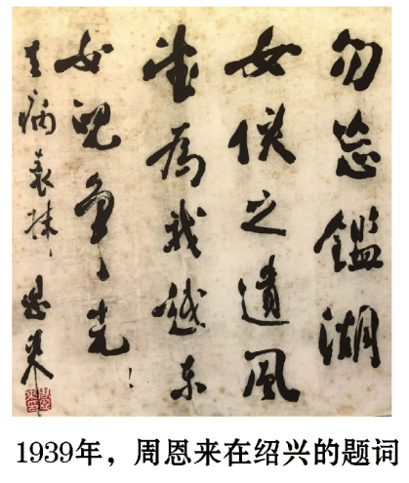
诗句
身不得，男儿列，心却比，男儿烈。（秋瑾《满江红》）
点评
写出了词人不是男儿胜似男儿的豪迈气概，表现出______的“竞雄”精神。
（二）
班级开展“品古典意蕴”文言文探究活动。请阅读下面的选文并完成下面小题。
【甲】
从小丘西行百二十步、隔篁竹，闻水声，如鸣珮环，心乐之。伐竹取道，下见小潭，水尤清冽。全石以为底，近岸，卷石底以出，为坻，为屿，为嵁，为岩。青树翠蔓，蒙络摇缀，参差披拂。
潭中鱼可百许头。皆若空游无所依。日光下澈，影布石上。佁然不动，俶尔远逝，往来翁忽，似与游者相乐。
（节选自柳宗元《小石潭记》）
乙】
崇祯五年十二月，余住西湖。大雪三日，湖中人鸟声俱绝。是日更定矣，余拏一小舟，拥毳衣炉火，独往湖心亭看雪。雾凇沆砀，天与云与山与水，上下一白，湖上影子，惟长堤一痕、湖心亭一点、与余舟一芥、舟中人两三粒而已。
（节选自张岱（湖心亭看雪》）
3. 字里有乾坤。解释下面加点字的意思。
（1）日光下澈 澈：______ （2）拥毳衣炉火 拥：______
4. 句中有深意。用现代汉语翻译下面的句子。
（1）青树翠蔓，蒙络摇缀。
翻译：___________________________________________________________
（2）大雪三日，湖中人鸟声俱绝。
翻译：接连下了三天的大雪，____________________________________________
5. 光影辉映，妙不可言。甲、乙两文都有对“影子”的描写，请结合具体内容，分析其妙处。

凡物皆有可观。苟有可观，皆有可乐，非必怪奇伟丽者也。餔糟^{①}啜醨^{②}，（1）______；果蔬草木，（2）______。推此类也，吾安往而不乐？
（节选自苏轼《超然台记》）
【注释】①餔（bū）糟：食酒糟。②啜醨（lí）：喝薄酒。
6. 请结合语境，把下面的句子填入上文相应空缺处。
A.皆可以醉 B.皆可以饱
7. 请结合自己的生活体验，谈谈对文中画波浪线句子的理解。
二、文学之约（27分）
（一）
学校举办“说文解字·书写人生”主题宣传活动请阅读下面材料并完成下面小题。
甲】  见字剖意，焕文明之光。“字”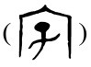的字形表现的是家中有孩子。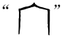描绘的是屋顶垂下来的家，在古文字中指庙堂，其中有先祖的灵魂居住。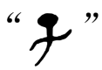指的是举行仪式，让婴儿首次谒见祖灵，向祖灵询问孩子能否顺利成长，并接受祖灵的承认。“字”也有“养育”的意思，由此衍生出“滋养”的含义。源远流长的汉字，承载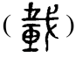着中华文明的悠久历史和灿烂文化，芳华永驻。 | 【乙】  最近，山西代县一位叫张福青的老人因一本特殊的“日记”，引起了不少关注。他将满腹心声写在院子的各个角落。“每年杏花落、打药一次”“每年剪一次树枝”……这是一个农民对土地的深情；“安装窗帘”“大门上安装灯笼架”……这是______。满院字迹中，我们看到一位栉风沐雨的农民，在大地上勤劳耕耘；看到一个热爱生活的老人，留心记录平凡日子里的幸福。密密麻麻的文字里，蕴含着这位老人的诗意人生。

8. 请根据《现代汉语词典》中“载”的词条，给下面加点的字注音、释义。
承载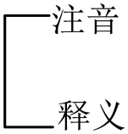
载 zǎi ①年：一年半～。②动，记载；刊登：登～。
zài ①动，装载：～客。②运输工具所装的东西：卸～。③充满（道路）：风雪～途。④〈书〉又；且：～歌～舞。

9. 请根据语境，在乙文画横线处补写恰当的内容。
10. 汉字传承中华文明，文字记录温暖生活。请用一句话记录今天的美好瞬间。
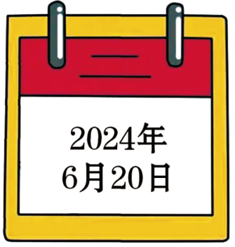
（二）
11. 班级开展“赏读经典·润泽心灵”主题活动。请参与并完成小题。
抗战胜利纪功碑，隐没在灰蒙蒙的雾海里、长江、嘉陵江汇合处的山城，被浓云迷雾笼罩着。这个阴沉沉的早晨，把人们带进了动荡年代里的又一个年头。  ——《红岩》 | 我们所要介绍的是祥子，不是骆驼，因为“骆驼”只是个外号；那么，我们就先说祥子，随手把骆驼与祥子那点儿关系说过去，也就算了。  ——《骆驼祥子》 | 人们一定还记得1866年海上发生的一件离奇的、神秘的、无法解释的怪事。当时的各种传闻不仅在沿海居民和世界舆论中引起轰动、更让一般的航海人员激动不已。  ——《海底两万里》

（1）上面是同学整理的三部名著的开头，你喜欢其中哪一个呢？请写出理由。
（2）请从以上名著中任选一部，结合具体内容，写一段推荐语，分享给即将升入初中的同学。
（三）
12. 阅读下面的小说，完成小题。
为着新中国
①天暗沉，云紫赤，暮色像烧红的铁环，紧紧地箍住了湘江边上这座无名孤山。孤山上，那面少共国际师的军旗被炸得稀烂，但旗杆依然屹立，仿佛战士们挺直的脊梁。
②昨天下午，作为后卫的少共国际师N团一营二连，奉命火速赶往湘江边上的这座无名高地，阻击南进之敌，以确保红军右翼的安全。
③二连是尖刀连，杜鸿运为副连长，刚满十八岁。
④经过昨天下午的三轮战斗和今天早上的消耗，粮米、水和弹药已所剩无几。这时，通信员坨坨带回了新命令：必须坚守到今天夜晚，为渡江部队争取更多的时间！
⑤十五岁的通信员坨坨是二连最小的战士，虽然参加红军的时间不长，但经过战火的洗礼，他身上已有了跟年龄不相称的机智和沉稳。
⑥“明白，坚决完成任务！”杜鸿运向满身硝烟的坨坨行了个标准的军礼，转身召开班排长会议。他掏出个小本子和一根木炭做成的土笔，在纸笺上写下了一句话：吾等愿为苏维埃流尽最后一滴血！众人纷纷签名。
⑦杜鸿运刚把便笺本塞进坨坨绑在腰间的布包，敌人就向无名高地发起了进攻。
⑧黄昏时，敌人后撤了。天下起了小雨，北风劲吹，破衣烂衫的战士们在冰冷潮湿的岩石上趴了一整天，此时已快冻成冰棍。粮食已经吃完，炊事班的大胖用他从林子里捡来的蘑菇和从石壁上刮下来的地皮菜做了锅热汤。战士们喜出望外，杜鸿运见蘑菇汤透着奇怪的奶白色，俯身嗅了嗅，拦住了大家：“这菌菇味道不对。倒掉！”
⑨“喂喂，不能倒！这是我昨天好不容易捡到的草菇和地皮菜，我先尝尝有没有毒，没有毒你们再吃！”大胖拍着肚子说。有几个按捺不住馋虫的战士拿出搪瓷缸去锅中舀汤，杜鸿运生怕蘑菇汤坏事，想端走铁锅，谁知不小心将锅打翻在地。
⑩这时，耳边传来炮弹撕裂空气的巨响，两枚炮弹爆炸了。呛人的硝烟中，杜鸿运的双目被糊住，他喊着大胖等人的名字，无人应答。他伸手在地上摸索着，终于摸到了昏迷的坨坨。杜鸿运扒开他身上的泥土，又拍了他几下，坨坨这才哼出声来。杜鸿运浑身火辣辣地疼，但不知道伤口在哪儿，还是咬牙把坨坨拖到崖背的凹槽里。他清理干净眼部的泥土，费了好大力气才睁开眼睛，A只见绑军旗的那棵松树树冠已被炸弹削掉，炸得稀烂的军旗仍顽强地从歪斜的旗杆上飘出几片红絮，犹如怒放的红梅。
⑪杜鸿运爬过滚烫的石堆，固定住旗杆，然后，他转身来到了旗杆下方。风在吹，只剩下几块布条的红旗仍在飘动，发出啪啪的声音。杜鸿运紧贴旗杆站着，双目直视前方。
⑫当火光将敌人的黑影投到杜鸿运脚下时，杜鸿运奋力将手榴弹扔进敌群。随着轰的一声巨响，那团骤然亮起的烈焰射向天空。
⑬孤山山顶的夜空绚烂得恐怖。受伤的杜鸿运拼尽全力，爬向湘江北岸的方向，向前伸去的手仿佛在指路。越来越轻盈的身体羽毛般飞入广袤的空中，周围云雾缭绕，可转瞬间云朵化为了白雾。
⑭B突然，一面鲜红的军旗缓缓地从那片纯白中浮现、升起，接着一个又一个年轻战士从地上站起……他们的躯体越来越高大，牢牢地撑住了乌云滚滚、正向大地坍塌下来的天空，直到在虚空中形成一片壮观的红色岩雕。
⑮这时，微风送来了战士们嘹亮的歌声，那正是《少共国际师出征歌》：
⑯“……最后的一滴血，为着新中国。”
（节选自温燕霞《虎犊》，有删改）
【注】中国工农红军少共国际师，1933年8月成立于江西，由万余名模范青少年组成。1934年改为红十五师，后编入红军第一、二师。
长篇小说《虎犊》讲述了一个关于青春和战火、热血与牺牲、追寻和传承的故事。请参与“致敬少共英雄·献礼祖国华诞”的小说品读活动。
（1）文中两处画横线的句子都描写了“军旗”，分析它们的作用。
（2）结合文章内容，围绕“少年有志报神州，一万虎犊带吴钩”，写一段不少于150字的赏析性文字。
三、现实之思（26分）
（一）
班级开展“榜样赋能·笃定前行”学习活动，请参与并完成下面小题。
①“没有什么可拍的，我平淡得很。”电视剧《功勋》开拍前，袁隆平开口一句话，感动了无数人。正如电视剧所呈现的，八位“共和国勋章”获得者，有着不同的人生轨迹、奋斗经历，却拥有同样的品格与特质：谦虚谨慎，低调务实。
②修身立德，不是一时的事，而是一辈子的事。习近平总书记勉励年轻干部，“要自觉做良好政治生态的有力促进者，发扬彻底的自我革命精神，节俭朴素、谦逊低调。”
③谦逊低调的人，视名利淡如水，看事业重如山。黄旭华“甘做隐姓埋名人”，三十年“水下长征”无怨无悔，为国之重器奉献毕生心血……这样的人生选择与坚守，展现出“不要人夸颜色好，只留清气满乾坤”的胸襟。
④解放战争期间，面对各界代表抬来的绣有“常胜将军”的横匾，刘伯承同志婉言谢绝，连连表示“不敢当”。这个“不敢当”，既是面对成绩的谦逊低调，更是面对名利的清醒自省……谦虚不自满，是追求卓越的必备品质。如此，才能做到居功不傲、胜而不骄，积小胜为大成。
⑤谦逊低调就要严以律己、宽以待人。这样做，会淡然面对自己的成绩、不贪功，热情点赞他人取得的成绩、不嫉妒；会在遭遇挫折时勇于反思自我、寻找问题症结。只有这样做，才会在心态上理性平和，在言辞上和风细雨，在行为上务实低调，从而真正赢得尊重。
⑥成熟的麦穗懂得低头。涵养谦逊低调之风，激扬实干奉献精神，用汗水浇灌收获，以实干笃定前行，就一定能在时代的广阔舞台上绽放耀眼的光彩。
（节选自《人民日报》2024年5月15日，有删改）
【活动一 言之有据】
13. 一组同学说：“要增强文章的说服力，就要注意论据的丰富性。”请给观点“谦逊低调的人，视名利淡如水，看事业重如山”补充一个事实论据。
【活动二 准确拟题】
14. 二组同学正在讨论“如何为上文准确拟题”，请参与并完成下面组长发言。
小语：我想以“成熟的麦穗懂得低头”为题，有吸引力。
小文：议论文的题目不能只考虑有吸引力。我觉得以“涵养谦逊低调之风”为题目更好。
小美：我建议可以仿照《论教养》的拟题方式，以“论谦逊低调”为题目。
组长：我同意小文和小美的观点，因为______________________________________
（二）
15. 社区开展“弘扬三晋文化·传承华夏文明”宣传活动。请阅读下面材料并完成各题。
【一叶锦绣】
山西形似一片绿叶，走进这片树叶，历史记忆呼之欲出。这里，有西侯度、匼河、丁村等遗址，是远古人类发展的典型印记；这里，坐拥5万余处不可移动文物、320余万件（套）可移动文物；这里，抓一把泥土就能攥出文明，踩一个脚印就能看到历史，厚重文化是它的亮丽底色。整个山西，就是一座可触摸、可亲近、可对话的“中华文明博物馆”。
【一城华章】
山西省高度重视博物馆的文化价值、社会功能和现实意义，并通过推动博物馆建设，不断为城市注入新活力。目前，我省已出台《关于推动新时代山西文物事业高质量发展的实施意见》，提出要全面支持太原、大同、晋城、临汾等地建设“博物馆之城”。
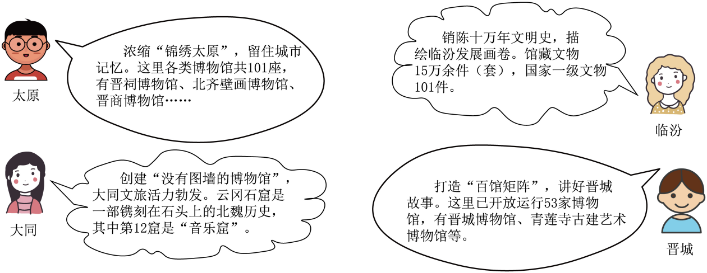
【一眼千年】
山西省博物院是一座拥有百年历史的综合性博物馆，是全省最大的文化遗产收藏、保护、研究和展示中心。50余万件文物，实证百万年的人类史，一万年的文化史，五千年的文明史。龙年来临，在“龙行中华——甲辰龙年生肖文物大联展”活动中，文物“龙形觥”（见下图）进入了人们的视野，它是中国青铜器铸造技术达到第一个高峰时期的代表作。
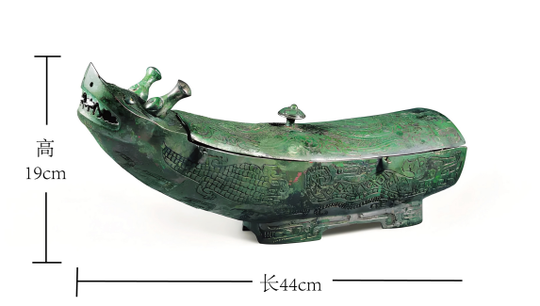
文物名称：龙形觥
时代：商代
材质：青铜
用途：盛酒的器皿
发现地点：山西石楼县
【一游难忘】
如今，到博物馆打卡已成为新的社会风尚，尤其成为年轻人流行的生活方式。博物馆成为了青少年教育的“第二课堂”，越来越多的博物馆向“友好型”发展。博物馆别出心裁的展练方式和VR等先进科技手段的运用，让文物鲜活地呈现在公众面前。人们在一次次穿越古今、跨越山海的沉浸式体验中，感受历史的魅力、文明的灿烂，一游难忘。
家乡文化我宣传。下面是社区收集的关于“山西游”的帖子。请你参与志愿服务，按要求回帖。
帖一：为什么把山西叫做“中华文明博物馆”？求解答。
——小华（河南）
（1）请根据【一叶锦绣】中的内容回帖。
帖二：听说山西博物院馆藏文物“龙形觥”很有特点，求具体介绍。
——小夏（兰州）
（2）请根据【一眼千年】中的相关内容及“龙形觥”图片回帖，不少于80字。
帖三：我想和小伙伴们组团来一次“博物馆文化行”，去哪里合适？
——小嘉（山东）
（3）作为山西的一名中学生，请你回帖，欢迎小嘉他们组团来山西。
四、心灵之旅（40分，含书写3分）
16. 阅读下面材料，按要求作文。
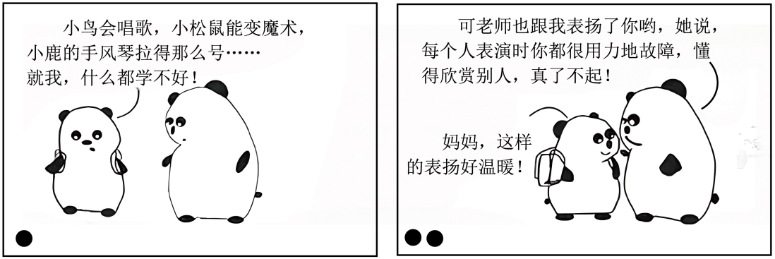
有些温暖的话，或许有“时差”，可能你暂时没听到，但入耳的瞬间，你会开心地说：“期待这句话很久了。”
上面的材料带给你怎样的联想、触动和思考？请从下面两个题目中任选一个，写一篇不少于600字的文章。
题目一：这样的表扬好温暖
题目二：以“欣赏”为话题，自拟题目
写作提示：①除诗歌外，文体不限；②避开真实的人名、地名、校名；③书写规范，卷面整洁。

